DAFTAR PUSTAKA
DR. Etta Mamang Sangadji, M. S. (2014). Perilaku Konsumen-Pendekatan Praktis. Bekasi: AndiPublisher.
Dr. Fatchur Rohman, S. (2012). Peran Faktor Situasional dan Perilaku Pembelian Impulsif. Malang: Universitas Brawijaya Press.
Dr. H. Muhammad Yusuf Saleh, S. M. (2019). Konsep dan Strategi Pemasaran: Marketing Consepts and Strategies. Makassar: SAH MEDIA.
DR. IR. BERNARD T. WIDJAJA, M. (2013). Lifestyle Marketing. Jakarta: Gramedia Pustaka Utama.
Dr. Lili Suryati, S. M. (2015). Manajemen Pemasaran: Suatu Strategi Dalam Meningkatkan Loyalitas Pelanggan. Jakarta: Deepublish.
Dr. M. Anang Firmansyah, S. M. (2019). Pemasaran: Dasar dan Konsep. Surabaya: Qiara Media.
Efendi, J. U. (2015). Pengenalan Plus Tren Terkini tentang Pemasaran Global, Pemasaran Jasa, Green Marketing, Entrepreneural Marketing dan E-Marketing. In S. Ari, Prinsip-Prinsip Pemasaran (pp. 36-48). Yogyakarta: Andi.
Harman Malau, P. (2017). Teori dan Aplikasi Pemasaran Era Tradisional Sampai Era Modernisasi Global. In Manajemen Pemasaran (pp. 46-51). Bandung: Alfabeta.
Hery, S. M. (2018). Pengantar Manajemen. Bandung: Grasindo.
Ir. Fl. Titik Wijayanti, M. (2017). Marketing Plan! dalam Bisnis (Third Edition). Bogor: Elex Media Komputindo.
Morrisan, M. (2015). Periklanan Komunikasi Pemasaran Terpadu. Jakarta: Kencana.
Nugroho, A. (2014). Analisis Faktor-Faktor Yang Mempengaruhi Keputusan Pembelian Mobil Avanza di Surabaya. Skripsi : Universitas 17 Agustus 1945 Surabaya.
Nuralam, I. P. (2017). Etika Pemasar dan Kepuasan Konsumen dalam Pemasaran. Malang: Universitas Brawijaya Press.
Rachmat Kriyantono, P. (2013). Manajemen Periklanan: Teori dan Praktik. Malang: Universitas Brawijaya Press.
Wicaksono, N. (2015). Kuasai Seni dan Strategi Pemasaran: 60 Smart Selling. Bandung: Elex Media Komputindo.

LAMPIRAN
KUESIONER
Salam Sejahtera.
Responden yang terhormat,
Sehubungan dengan penelitian yang akan saya lakukan sebagai penyusunan skripsi maka dari itu saya,
Nama : Yafem Satria Nugraha
NPM : 1211600064
Fakultas / Prodi : Ekonomi dan Bisnis / Manajemen
Universitas : Universitas 17 Agustus 1945 Surabaya
Bermaksud untuk melakukan penelitian ini dengan judul “Analisis Faktor-Faktor Yang Mempengaruhi Keputusan Pembelian Terhadap Pembuatan Suku Cadang Alat Berat Di CV Anugerah Teknindo Abadi Surabaya”. Saya mengucapkan terima kasih banyak atas ketersediaan Saudara/I yang telah berpartisipasi dalam pengisian kuesioner ini.

Profil Responden
Catatan : Informasi di bawah ini dijamin kerahasiaannya dan hanya digunakan untuk keperluan penelitian saja.
Nama :______________________________________
Jenis Kelamin : □ Laki-Laki , □ Perempuan
Usia : □ 18- 25 Tahun , □ 26 – 35 Tahun
□ 36 – 45 Tahun , □ > 46 Tahun
Profesi : □ Pengusaha , □ Karyawan
□ Freelance , □ Lainnya

Keterangan Jawaban:
Sangat Setuju – (SS)
Setuju – (S)
Netral – (N)
Tidak Setuju – (TS)
Sangat Tidak Setuju – (STS)

Kualitas Produk (X1)
No | Pernyataan | SS | S | N | TS | STS
1 | Bentuk produk yang diproduksi oleh CV Anugerah Teknindo Abadi lebih baik dari produk yang dihasilkan oleh perusahaan lain.
2 | Ciri-ciri atau karakteristik produk sesuai dengan yang diharapkan oleh konsumen.
3 | Kinerja produk yang dihasilkan oleh CV Anugerah Teknindo Abadi berfungsi sebagaimana mestinya.
4 | Spesifikasi dari produk yang dihasilkan oleh CV Anugerah Teknindo Abadi sesuai dengan keinginan konsumen.
5 | Kualitas kinerja produk yang dihasilkan oleh CV Anugerah Teknindo Abadi lebih baik dari kinerja produk yang dihasilkan oleh perusahaan lain.
6 | Produk yang dihasilkan oleh CV Anugerah Teknindo Abadi bertahan lama.
7 | Produk yang dihasilkan oleh CV Anugerah Teknindo Abadi menjalankan fungsinya setiap kali digunakan dalam periode waktu tertentu dan dalam kondisi tertentu.
8 | CV Anugerah Teknindo Abadi dapat melakukan perbaikan produk dan tetap menjaga kualitas produk yang telah diperbaiki.
9 | Penampilan produk yang dihasilkan oleh CV Anugerah Teknindo Abadi sesuai dengan keinginan konsumen.
10 | Produk- produk yang dihasilkan oleh CV Anugerah Teknindo Abadi memiliki keistimewaan tersendiri.

Harga (X2)
No | Pernyataan | SS | S | N | TS | STS
1 | Harga dari produk yang ditawarkan oleh CV Anugerah Teknindo Abadi cukup terjangkau dibandingkan tempat lain.
2 | Harga dari produk yang dihasilkan oleh CV Anugerah Teknindo Abadi.sesuai dengan kualitas produknya.
3 | Harga dari produk yang dihasilkan oleh CV Anugerah Teknindo Abadi sesuai dengan manfaat yang didapatkan dari produk tersebut.
4 | Harga dari produk yang dihasilkan oleh CV Anugerah Teknindo Abadi sesuai dengan kemampuan dan daya saingnya

Iklan (X3)
No | Pernyataan | SS | S | N | TS | STS
1 | Iklan yang dilakukan CV Anugerah Teknindo Abadi terdapat jelas pesan yang ingin disampaikan dalam iklan tersebut.
2 | Konsumen yang melihat iklan yang dibuat oleh CV Anugerah Teknindo Abadi merasa tertarik dan penasaran dengan produk yang dihasilkan oleh perusahaan.
3 | Konsumen memperoleh informasi, minat dan konsumen memberikan kepercayaan terhadap produk yang diproduksi oleh CV Anugerah Teknindo Abadi
4 | Konsumen yakin dengan produk yang dihasilkan oleh CV Anugerah Teknindo Abadi dan akan segera melakukan pembelian karena konsumen yakin produk akan sesuai dengan yang ada di iklan.

Keputusan Pembelian (Y)
No | Pernyataan | SS | S | N | TS | STS
1 | Saya membeli hasil produksi CV Anugerah Teknindo Abadi karena membutuhkan produk tersebut untuk keperluan saya.
2 | Sebelum saya membeli produk bubut di CV Anugerah Teknindo Abadi saya sudah mencari informasi tempat yang menjual produk bubut lainnya.
3 | Setelah memilih beberapa alternatif yang ada, salah satunya kemantapan produk, saya yakin bahwa produk bubut yang dihasilkan oleh CV Anugerah Teknindo Abadi sesuai dengan keinginan saya.
4 | Saya akan memberikan informasi kepada teman atau saudara saya untuk membeli produk bubut di CV Anugerah Teknindo Abadi.
5 | Saya akan membeli produk bubut lagi apabila diperlukan di CV Anugerah Teknindo Abadi.

LAMPIRAN 2
UJI VALIDITAS
- Kualitas Produk (X1)
Correlations
 |  | X1.1 | X1.2 | X1.3 | X1.4 | X1.5 | X1.6 | X1.7 | X1.8 | X1.9 | X1.10 | Jumlah
X1.1 | Pearson Correlation | 1 | .425** | .488** | .360** | .635** | .401** | .317** | .497** | .041 | .101 | .701**
 | Sig. (2-tailed) |  | .000 | .000 | .001 | .000 | .000 | .004 | .000 | .713 | .366 | .000
 | N | 82 | 82 | 82 | 82 | 82 | 82 | 82 | 82 | 82 | 82 | 82
X1.2 | Pearson Correlation | .425** | 1 | .478** | .389** | .420** | .522** | .244* | .482** | .042 | .099 | .660**
 | Sig. (2-tailed) | .000 |  | .000 | .000 | .000 | .000 | .027 | .000 | .707 | .377 | .000
 | N | 82 | 82 | 82 | 82 | 82 | 82 | 82 | 82 | 82 | 82 | 82
X1.3 | Pearson Correlation | .488** | .478** | 1 | .542** | .503** | .573** | .462** | .410** | .041 | .012 | .701**
 | Sig. (2-tailed) | .000 | .000 |  | .000 | .000 | .000 | .000 | .000 | .717 | .913 | .000
 | N | 82 | 82 | 82 | 82 | 82 | 82 | 82 | 82 | 82 | 82 | 82
X1.4 | Pearson Correlation | .360** | .389** | .542** | 1 | .562** | .691** | .426** | .433** | .111 | .025 | .697**
 | Sig. (2-tailed) | .001 | .000 | .000 |  | .000 | .000 | .000 | .000 | .322 | .820 | .000
 | N | 82 | 82 | 82 | 82 | 82 | 82 | 82 | 82 | 82 | 82 | 82
X1.5 | Pearson Correlation | .635** | .420** | .503** | .562** | 1 | .490** | .554** | .319** | -.035 | -.103 | .680**
 | Sig. (2-tailed) | .000 | .000 | .000 | .000 |  | .000 | .000 | .003 | .752 | .356 | .000
 | N | 82 | 82 | 82 | 82 | 82 | 82 | 82 | 82 | 82 | 82 | 82
X1.6 | Pearson Correlation | .401** | .522** | .573** | .691** | .490** | 1 | .475** | .603** | .040 | .138 | .764**
 | Sig. (2-tailed) | .000 | .000 | .000 | .000 | .000 |  | .000 | .000 | .720 | .216 | .000
 | N | 82 | 82 | 82 | 82 | 82 | 82 | 82 | 82 | 82 | 82 | 82
X1.7 | Pearson Correlation | .317** | .244* | .462** | .426** | .554** | .475** | 1 | .320** | .078 | -.028 | .592**
 | Sig. (2-tailed) | .004 | .027 | .000 | .000 | .000 | .000 |  | .003 | .488 | .804 | .000
 | N | 82 | 82 | 82 | 82 | 82 | 82 | 82 | 82 | 82 | 82 | 82
X1.8 | Pearson Correlation | .497** | .482** | .410** | .433** | .319** | .603** | .320** | 1 | .058 | .244* | .711**
 | Sig. (2-tailed) | .000 | .000 | .000 | .000 | .003 | .000 | .003 |  | .604 | .027 | .000
 | N | 82 | 82 | 82 | 82 | 82 | 82 | 82 | 82 | 82 | 82 | 82
X1.9 | Pearson Correlation | .041 | .042 | .041 | .111 | -.035 | .040 | .078 | .058 | 1 | .381** | .322**
 | Sig. (2-tailed) | .713 | .707 | .717 | .322 | .752 | .720 | .488 | .604 |  | .000 | .003
 | N | 82 | 82 | 82 | 82 | 82 | 82 | 82 | 82 | 82 | 82 | 82
X1.10 | Pearson Correlation | .101 | .099 | .012 | .025 | -.103 | .138 | -.028 | .244* | .381** | 1 | .359**
 | Sig. (2-tailed) | .366 | .377 | .913 | .820 | .356 | .216 | .804 | .027 | .000 |  | .001
 | N | 82 | 82 | 82 | 82 | 82 | 82 | 82 | 82 | 82 | 82 | 82
Jumlah | Pearson Correlation | .701** | .660** | .701** | .697** | .680** | .764** | .592** | .711** | .322** | .359** | 1
 | Sig. (2-tailed) | .000 | .000 | .000 | .000 | .000 | .000 | .000 | .000 | .003 | .001
 | N | 82 | 82 | 82 | 82 | 82 | 82 | 82 | 82 | 82 | 82 | 82
**. Correlation is significant at the 0.01 level (2-tailed).
*. Correlation is significant at the 0.05 level (2-tailed).

- Harga (X2)
Correlations
 |  | X2.1 | X2.2 | X2.3 | X2.4 | Jumlah
X2.1 | Pearson Correlation | 1 | .291** | .235* | .327** | .686**
 | Sig. (2-tailed) |  | .008 | .033 | .003 | .000
 | N | 82 | 82 | 82 | 82 | 82
X2.2 | Pearson Correlation | .291** | 1 | .307** | .212 | .698**
 | Sig. (2-tailed) | .008 |  | .005 | .056 | .000
 | N | 82 | 82 | 82 | 82 | 82
X2.3 | Pearson Correlation | .235* | .307** | 1 | .163 | .639**
 | Sig. (2-tailed) | .033 | .005 |  | .144 | .000
 | N | 82 | 82 | 82 | 82 | 82
X2.4 | Pearson Correlation | .327** | .212 | .163 | 1 | .636**
 | Sig. (2-tailed) | .003 | .056 | .144 |  | .000
 | N | 82 | 82 | 82 | 82 | 82
Jumlah | Pearson Correlation | .686** | .698** | .639** | .636** | 1
 | Sig. (2-tailed) | .000 | .000 | .000 | .000
 | N | 82 | 82 | 82 | 82 | 82
**. Correlation is significant at the 0.01 level (2-tailed).
*. Correlation is significant at the 0.05 level (2-tailed).

- Iklan (X3)
Correlations
 |  | X3.1 | X3.2 | X3.3 | X3.4 | Jumlah
X3.1 | Pearson Correlation | 1 | .314** | .043 | .058 | .586**
 | Sig. (2-tailed) |  | .004 | .701 | .603 | .000
 | N | 82 | 82 | 82 | 82 | 82
X3.2 | Pearson Correlation | .314** | 1 | -.025 | -.085 | .512**
 | Sig. (2-tailed) | .004 |  | .827 | .448 | .000
 | N | 82 | 82 | 82 | 82 | 82
X3.3 | Pearson Correlation | .043 | -.025 | 1 | .487** | .660**
 | Sig. (2-tailed) | .701 | .827 |  | .000 | .000
 | N | 82 | 82 | 82 | 82 | 82
X3.4 | Pearson Correlation | .058 | -.085 | .487** | 1 | .604**
 | Sig. (2-tailed) | .603 | .448 | .000 |  | .000
 | N | 82 | 82 | 82 | 82 | 82
Jumlah | Pearson Correlation | .586** | .512** | .660** | .604** | 1
 | Sig. (2-tailed) | .000 | .000 | .000 | .000
 | N | 82 | 82 | 82 | 82 | 82
**. Correlation is significant at the 0.01 level (2-tailed).

- Keputusan Pembelian (Y)
Correlations
 |  | Y1.1 | Y1.2 | Y1.3 | Y1.4 | Y1.5 | Jumlah
Y1.1 | Pearson Correlation | 1 | .028 | .025 | .092 | .025 | .480**
 | Sig. (2-tailed) |  | .805 | .825 | .411 | .827 | .000
 | N | 82 | 82 | 82 | 82 | 82 | 82
Y1.2 | Pearson Correlation | .028 | 1 | .522** | .597** | .517** | .784**
 | Sig. (2-tailed) | .805 |  | .000 | .000 | .000 | .000
 | N | 82 | 82 | 82 | 82 | 82 | 82
Y1.3 | Pearson Correlation | .025 | .522** | 1 | .278* | .239* | .588**
 | Sig. (2-tailed) | .825 | .000 |  | .012 | .031 | .000
 | N | 82 | 82 | 82 | 82 | 82 | 82
Y1.4 | Pearson Correlation | .092 | .597** | .278* | 1 | .312** | .686**
 | Sig. (2-tailed) | .411 | .000 | .012 |  | .004 | .000
 | N | 82 | 82 | 82 | 82 | 82 | 82
Y1.5 | Pearson Correlation | .025 | .517** | .239* | .312** | 1 | .637**
 | Sig. (2-tailed) | .827 | .000 | .031 | .004 |  | .000
 | N | 82 | 82 | 82 | 82 | 82 | 82
Jumlah | Pearson Correlation | .480** | .784** | .588** | .686** | .637** | 1
 | Sig. (2-tailed) | .000 | .000 | .000 | .000 | .000
 | N | 82 | 82 | 82 | 82 | 82 | 82
**. Correlation is significant at the 0.01 level (2-tailed).
*. Correlation is significant at the 0.05 level (2-tailed).

LAMPIRAN 3
UJI RELIABILITAS
- Kualitas Produk (X1)
Reliability Statistics
Cronbach's Alpha | N of Items
.748 | 11

- Harga (X2)
Reliability Statistics
Cronbach's Alpha | N of Items
.761 | 5

- Iklan (X3)
Reliability Statistics
Cronbach's Alpha | N of Items
.713 | 5

- Keputusan Pembelian (Y)
Reliability Statistics
Cronbach's Alpha | N of Items
.740 | 6

LAMPIRAN 4
Uji Asumsi Klasik
Uji Normalitas
One-Sample Kolmogorov-Smirnov Test
 |  | Unstandardized Residual
N |  | 82
Normal Parameters^{a,b} | Mean | .0000000
 | Std. Deviation | 1.49995925
Most Extreme Differences | Absolute | .080
 | Positive | .080
 | Negative | -.077
Test Statistic |  | .080
Asymp. Sig. (2-tailed) |  | .200^{c,d}
a. Test distribution is Normal.

Uji Multikolinieritas
Coefficientsª
Model |  | Unstandardized Coefficients |  | Standardized Coefficients | t | Sig. | Collinearity Statistics
 |  | B | Std. Error | Beta |  |  | Tolerance | VIF
1 | (Constant) | 8.274 | 2.108 |  | 3.924 | .000
 | Kualitas Produk | .117 | .053 | .270 | 2.191 | .031 | .569 | 1.757
 | Harga | .192 | .092 | .205 | 2.083 | .041 | .891 | 1.123
 | Iklan | .312 | .155 | .258 | 2.011 | .048 | .523 | 1.911
a. Dependent Variable: Keputusan Pembelian

Uji Heteroskedastisitas
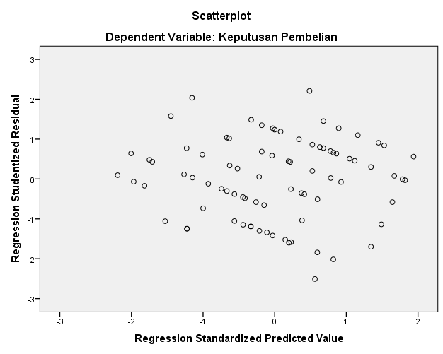

Uji Autokorelasi
Runs Test
 | Unstandardized Residual
Test Valueª | .09702
Cases < Test Value | 41
Cases >= Test Value | 41
Total Cases | 82
Number of Runs | 45
Z | .667
Asymp. Sig. (2-tailed) | .505
a. Median

LAMPIRAN 5
Regresi Linear Berganda
Coefficientsª
Model |  | Unstandardized Coefficients |  | Standardized Coefficients | T | Sig.
 |  | B | Std. Error | Beta
1 | (Constant) | 8.274 | 2.108 |  | 3.924 | .000
 | Kualitas Produk | .117 | .053 | .270 | 2.191 | .031
 | Harga | .192 | .092 | .205 | 2.083 | .041
 | Iklan | .312 | .155 | .258 | 2.011 | .048
a. Dependent Variable: Keputusan Pembelian

Koefisien Determinasi (R²)
Model Summary
Model | R | R Square | Adjusted R Square | Std. Error of the Estimate
1 | .571ª | .326 | .300 | 1.529
a. Predictors: (Constant), Iklan, Harga, Kualitas Produk

LAMPIRAN 6
Uji Hipotesis
Uji t
Coefficientsª
Model |  | Unstandardized Coefficients |  | Standardized Coefficients | T | Sig.
 |  | B | Std. Error | Beta
1 | (Constant) | 8.274 | 2.108 |  | 3.924 | .000
 | Kualitas Produk | .117 | .053 | .270 | 2.191 | .031
 | Harga | .192 | .092 | .205 | 2.083 | .041
 | Iklan | .312 | .155 | .258 | 2.011 | .048
a. Dependent Variable: Keputusan Pembelian

Uji F
ANOVAª
Model |  | Sum of Squares | Df | Mean Square | F | Sig.
1 | Regression | 88.004 | 3 | 29.335 | 12.555 | .000^{b}
 | Residual | 182.240 | 78 | 2.336
 | Total | 270.244 | 81
a. Dependent Variable: Keputusan Pembelian
b. Predictors: (Constant), Iklan, Harga, Kualitas Produk

LAMPIRAN 7
TABULASI
Jenis Kelamin | Frekuensi | Persentase (%)
Laki-Laki | 54 | 66,0%
Perempuan | 28 | 34,0%
Total | 82 | 100%

Umur | Frekuensi | Persentase (%)
18-25 Tahun | 46 | 56,0%
26-35 Tahun | 13 | 16,0%
36-45 Tahun | 4 | 5,0%
> 46 Tahun | 19 | 23,0%
Total | 82 | 100%

Profesi | Frekuensi | Persentase (%)
Freelance | 33 | 40,3%
Karyawan | 30 | 36,5%
Pengusaha | 18 | 22,0%
Lainnya (Mekanik) | 1 | 1,2%
Total | 82 | 100%

LAMPIRAN 8
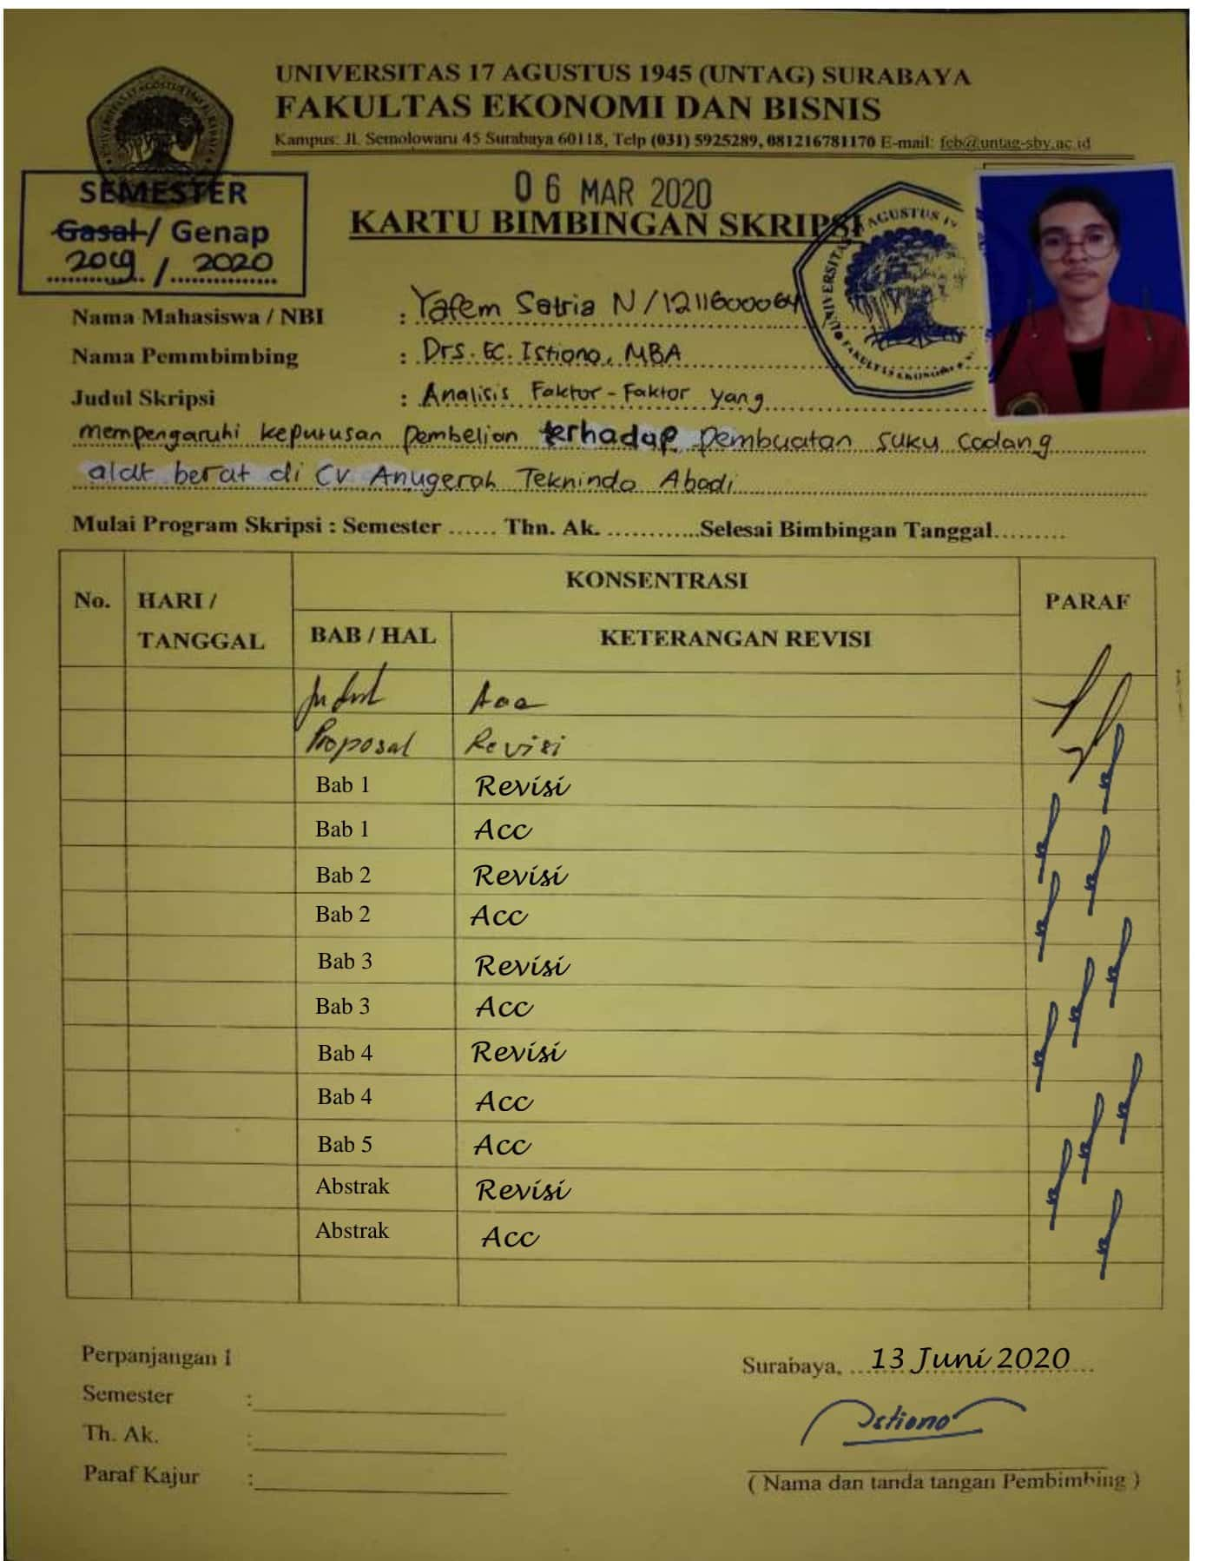
KARTU BIMBINGAN

